Clínica Médica

Diagramas de Sequência

Controle de Versão

Responsável | Modificação | Data
Índice

1. Diagramas de Sequência 4
1.1. Caso de uso #001 – Manter Paciente 4
1.1.1. Cadastrar Paciente 4
1.1.2. Consultar Paciente 5
1.1.3. Alterar Paciente 6
1.1.4. Excluir Paciente 7
1.2. Caso de uso #002 – Manter Médico 8
1.2.1. Cadastrar Médico 8
1.2.2. Consultar Médico 9
1.2.3. Excluir Médico 10

Diagramas de Sequência

Caso de uso #001 – Manter Paciente

Cadastrar Paciente
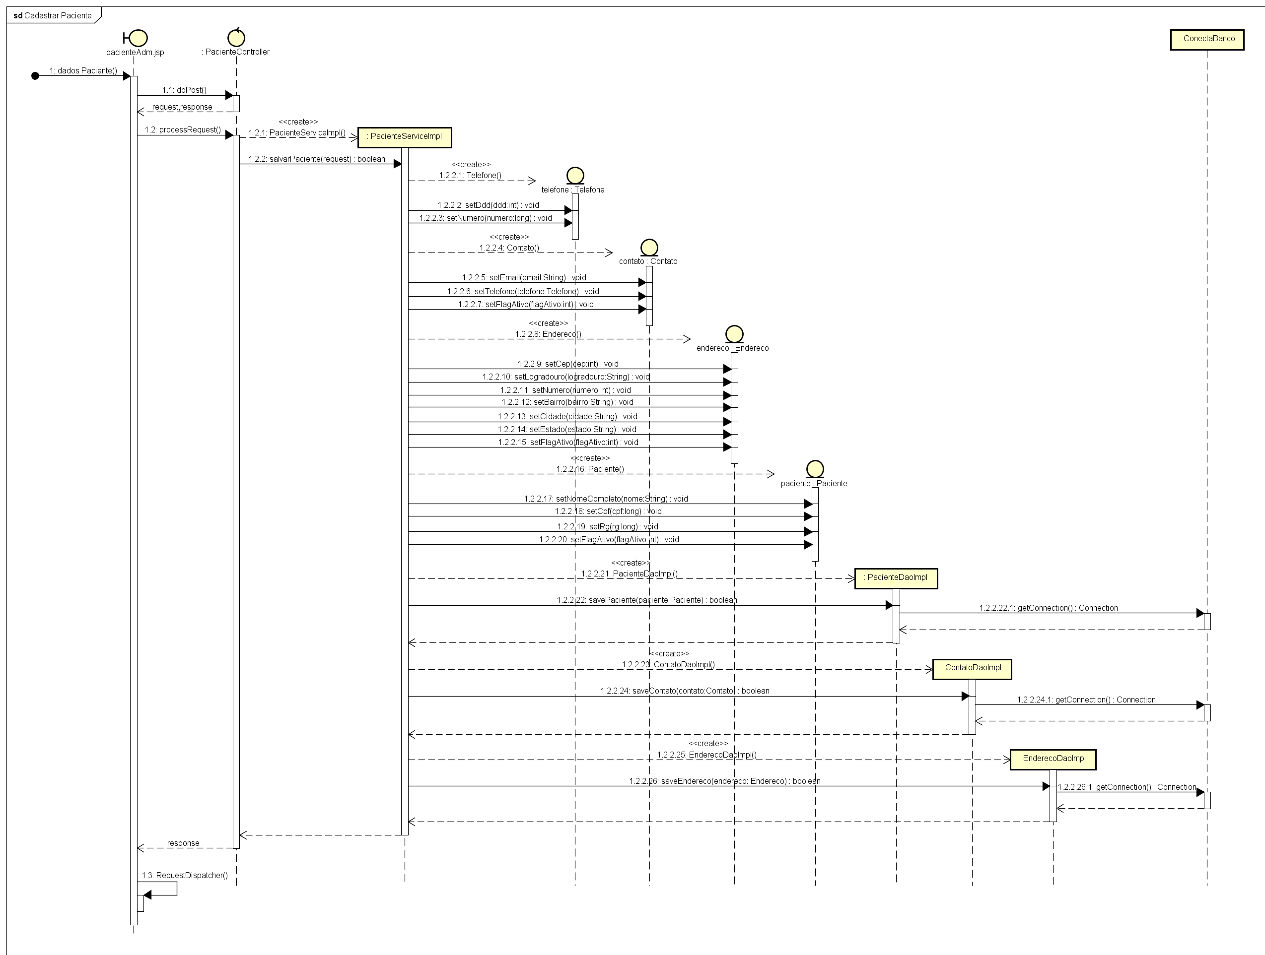

Consultar Paciente
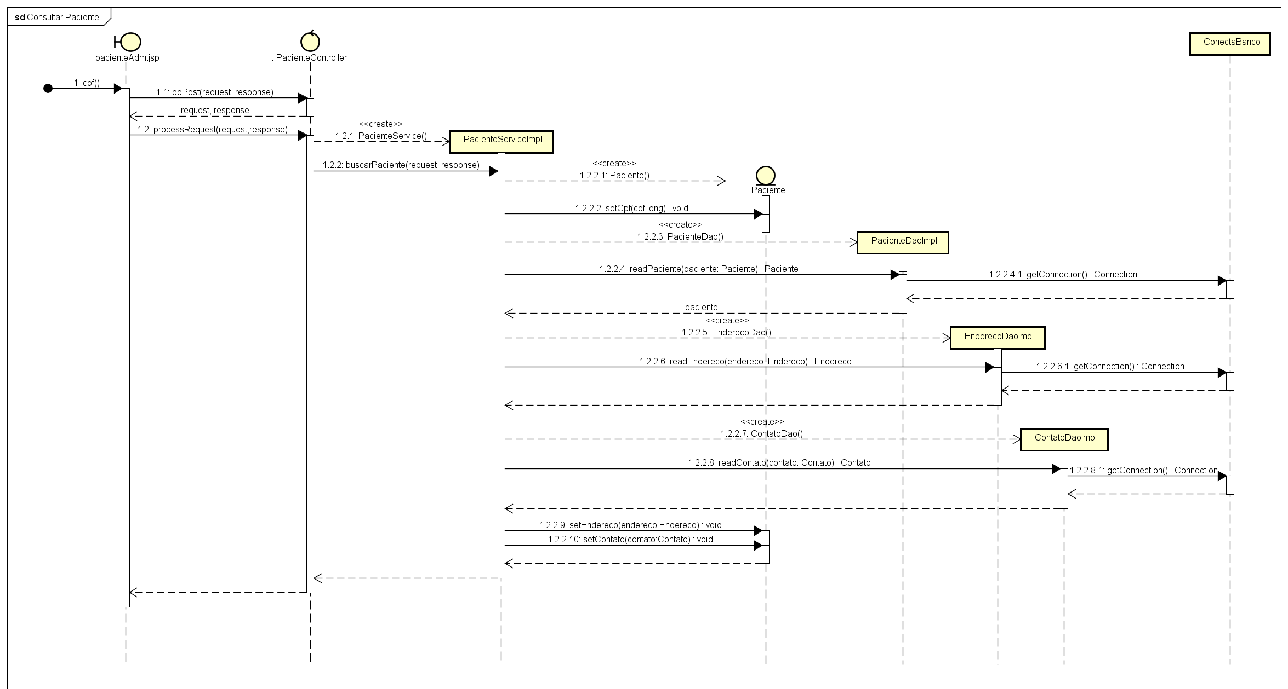

Alterar Paciente
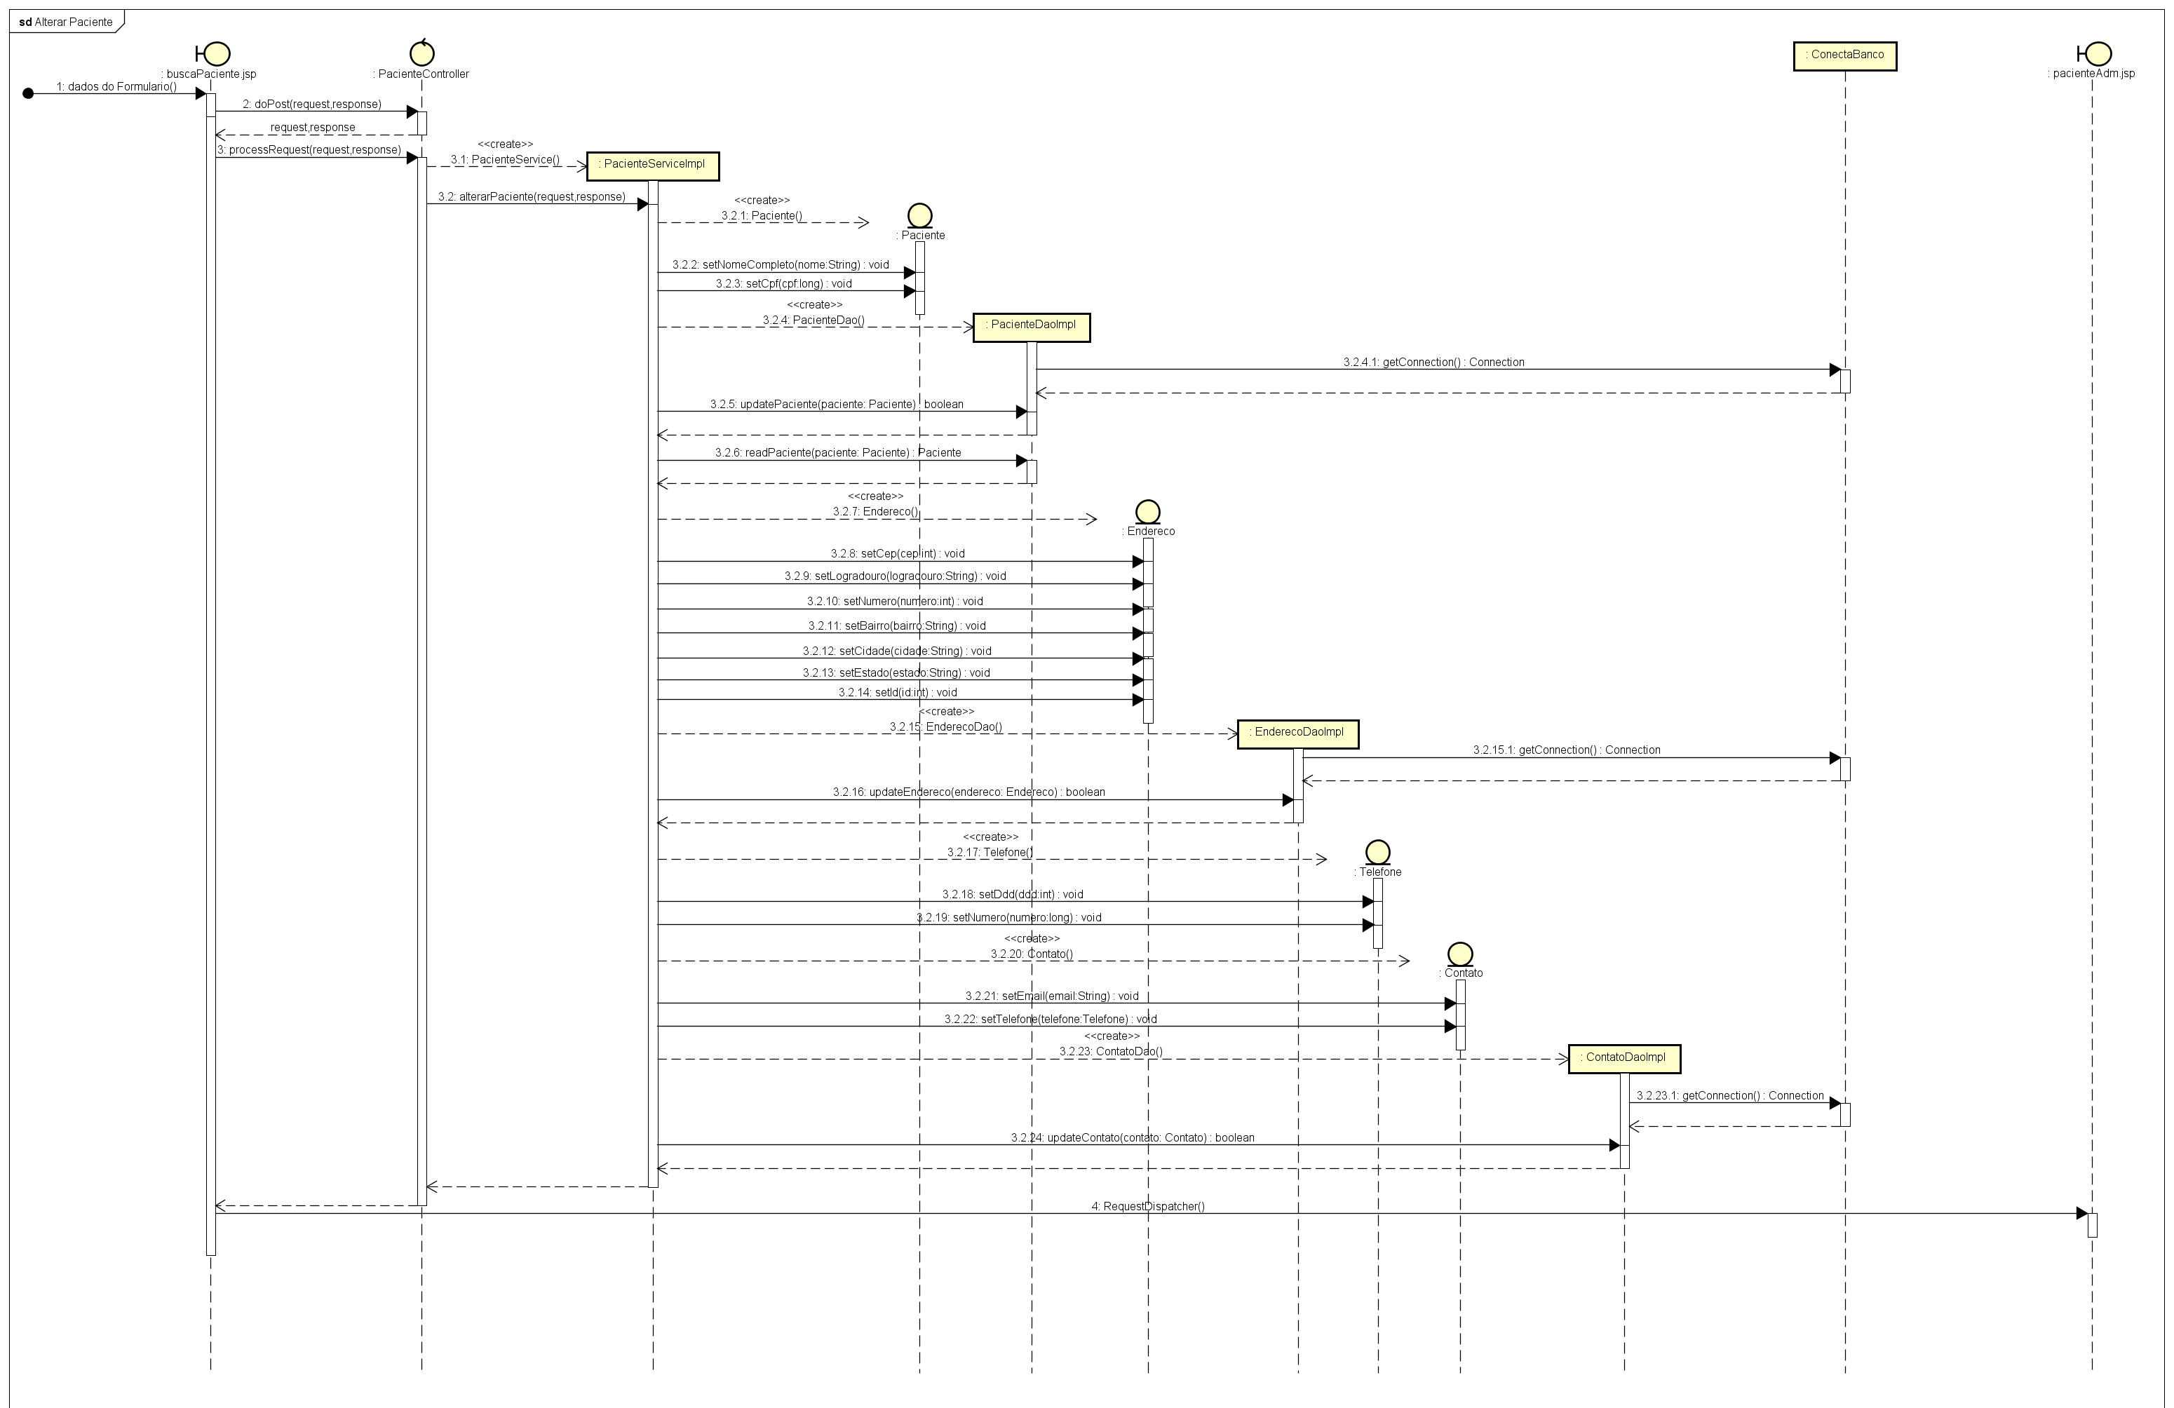

Excluir Paciente
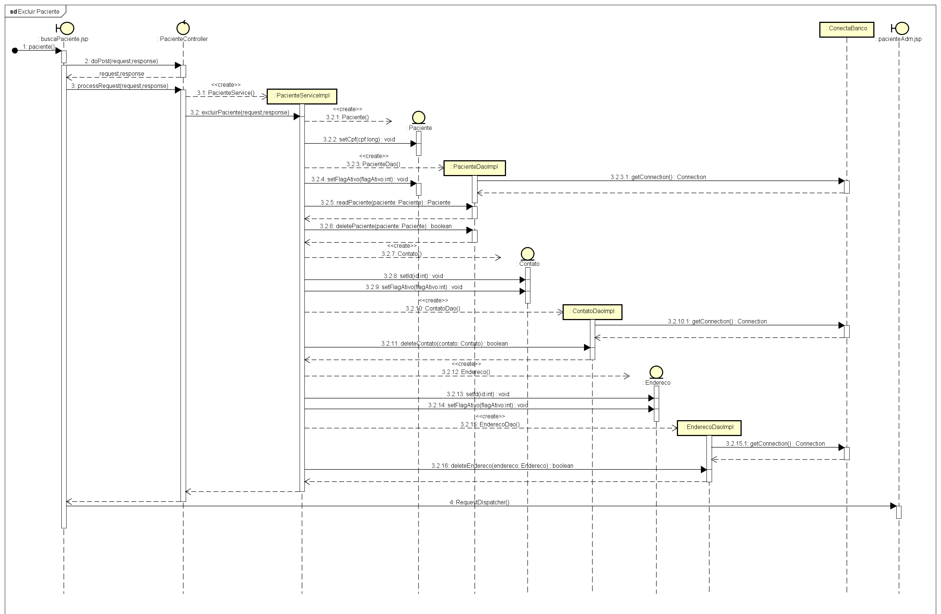

Caso de uso #002 – Manter Médico

Cadastrar Médico
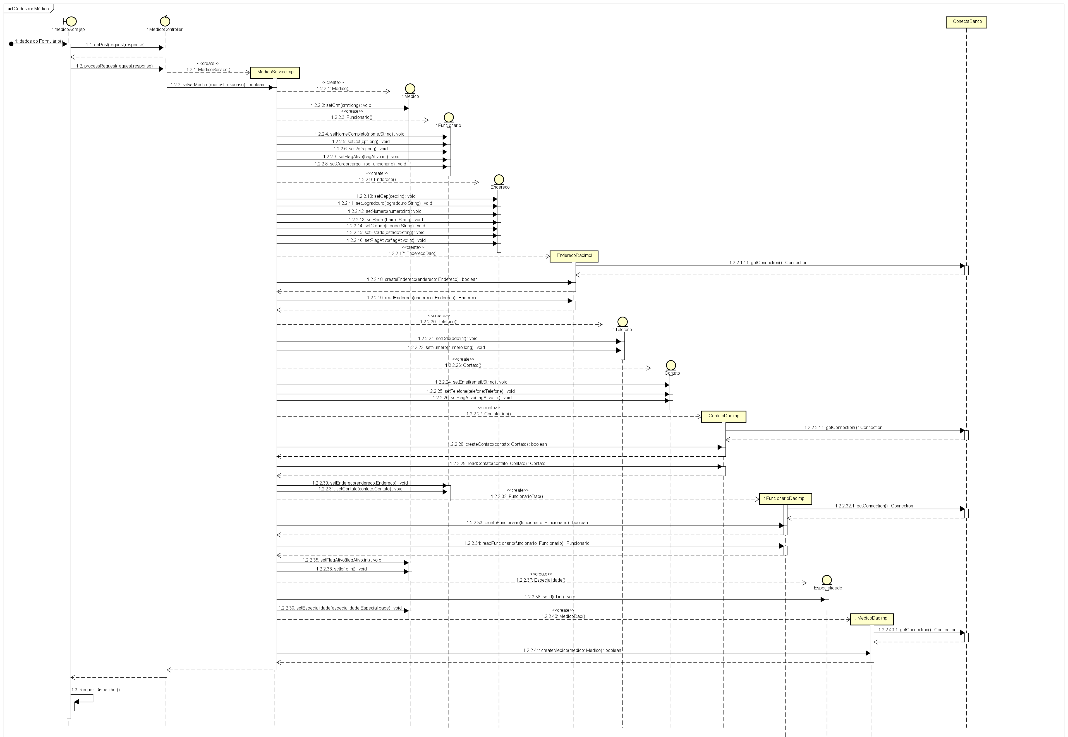

Consultar Médico
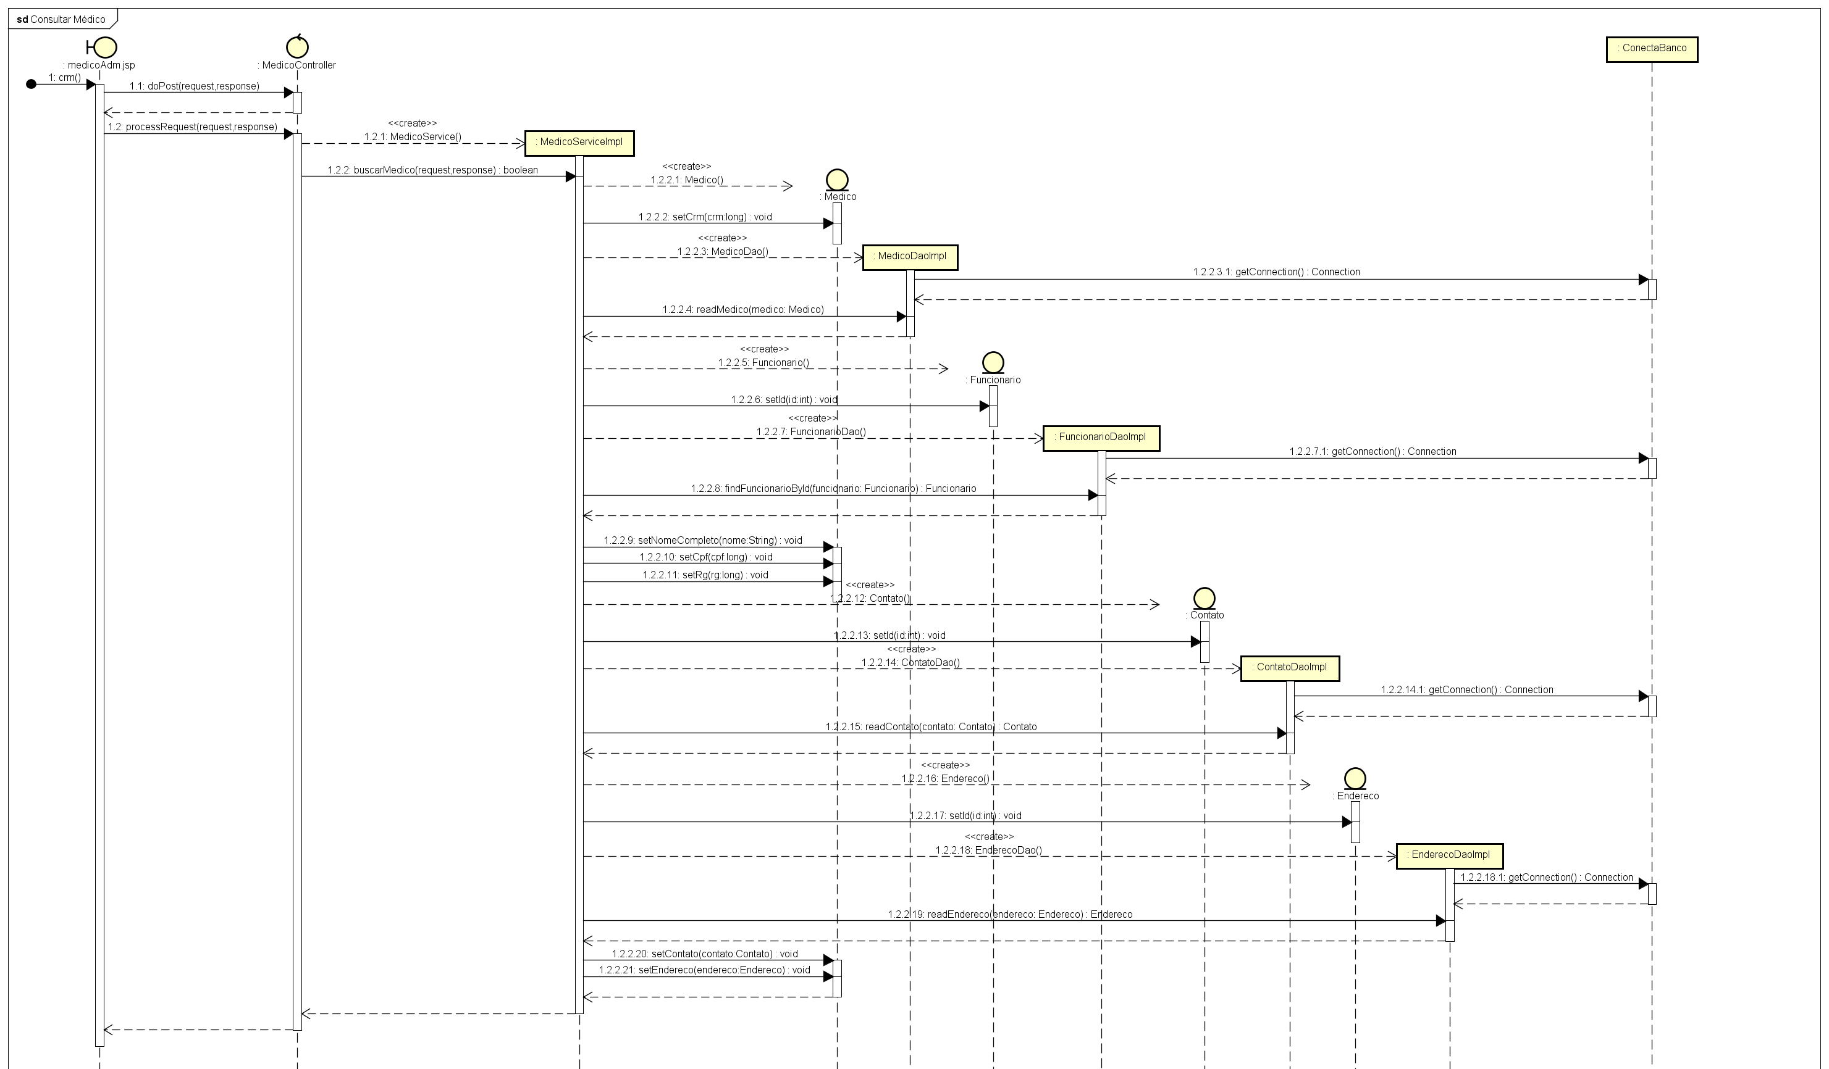

Excluir Médico
